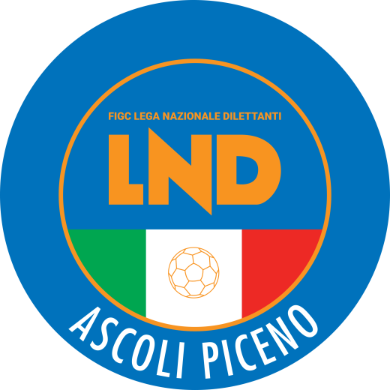 | Federazione Italiana Giuoco Calcio  Lega Nazionale Dilettanti  Comitato Regionale Marche  DELEGAZIONE PROVINCIALE  DI ASCOLI PICENO  Via A. De Dominicis snc - 63100 ASCOLI PICENO  CENTRALINO: 0736 253102 - FAX: 0736 247189  sito internet: marche.lnd.it  e-mail: cp.ascoli@lnd.it  pec: ascoli@pec.figcmarche.it

Stagione Sportiva 2023/2024

Comunicato Ufficiale N° 89 (COPPE) del 15/03/2024

SOMMARIO

SOMMARIO 1
COMUNICAZIONI DELLA F.I.G.C. 1
COMUNICAZIONI DELLA L.N.D. 1
COMUNICAZIONI DEL COMITATO REGIONALE 1
COMUNICAZIONI DELLA DELEGAZIONE PROVINCIALE 1
NOTIZIE SU ATTIVITA’ AGONISTICA 1
ALLEGATI 3

COMUNICAZIONI DELLA F.I.G.C.

COMUNICAZIONI DELLA L.N.D.

COMUNICAZIONI DEL COMITATO REGIONALE

COMUNICAZIONI DELLA DELEGAZIONE PROVINCIALE

NOTIZIE SU ATTIVITA’ AGONISTICA

COPPA MARCHE TERZA CATEGORIA
SEMIFINALI
In base a quanto previsto dal regolamento pubblicato sul C.U. n.16 del 14/09/2023, passano il turno le sottoelencate società:
DELEGAZIONE DI PESARO-URBINO
CAMERANO CALCIO

DELEGAZIONE DI ASCOLI PICENO
STESE

FINALE 1°-2° POSTO | SQUADRA VINCITRICE
DA DESTINARSI

CAMERANO CALCIO
STESE

RISULTATI

RISULTATI UFFICIALI GARE DEL 13/03/2024
Si trascrivono qui di seguito i risultati ufficiali delle gare disputate

GIRONE SF - 1 Giornata - R
STESE | - MICIO UNITED | 4 - 0

GIUDICE SPORTIVO
Il Giudice Sportivo, Avv. Roberto Mestichelli, con l assistenza del segretario Riccardo Giantomassi, nella seduta del 15/03/2024, ha adottato le decisioni che di seguito integralmente si riportano:
GARE DEL 13/ 3/2024
PROVVEDIMENTI DISCIPLINARI
In base alle risultanze degli atti ufficiali sono state deliberate le seguenti sanzioni disciplinari.
DIRIGENTI
INIBIZIONE A SVOLGERE OGNI ATTIVITA' FINO AL 21/ 3/2024
D IGNAZI ROBERTO | (MICIO UNITED)
Espulso per comportamento ingiurioso nei confronti dell'arbitro.
CALCIATORI NON ESPULSI
SQUALIFICA PER UNA GARA EFFETTIVA PER RECIDIVITA' IN AMMONIZIONE (II INFR)
FALCIONI MATTEO | (MICIO UNITED) |  | MASSEI EMILIANO GABRIE | (MICIO UNITED)
III AMMONIZIONE DIFFIDA
CUDINI LEONARDO | (STESE)
I AMMONIZIONE DIFFIDA
DI MATTEO GENNARO | (MICIO UNITED) |  | MOZZONI SIMONE | (MICIO UNITED)

Il Segretario  (Riccardo Giantomassi) |  | Il Giudice Sportivo  (Roberto Mestichelli)

ALLEGATI

Pubblicato in Ascoli Piceno ed affisso all’albo della Delegazione Provinciale il 15/03/2024.

Il Segretario  (Pasquale Di Marco) | Il Deiegato Provinciale  (Luigi Paoletti)

